SIRTORI A PICCOLI PASSI e SIRTORI TRA STORIA E MEMORIA.
Il 2 GIUGNO IN MOSTRA IN AULA MAGNA I LAVORI REALIZZATI DAGLI ALUNNI DI CLASSE QUARTA E QUINTA DURANTE LE ORE DI LABORATORIO OPZIONALE.
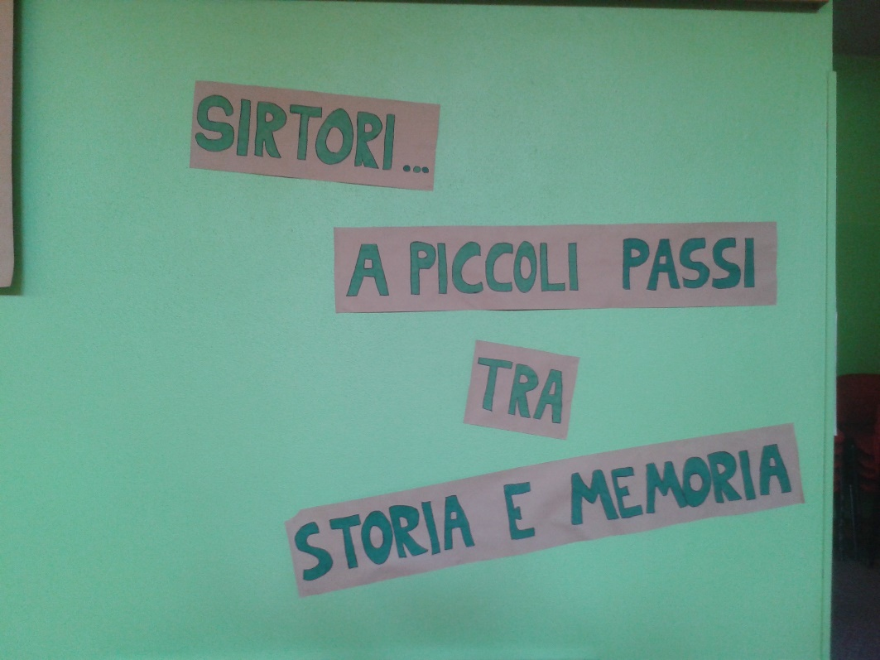
SIRTORI A PICCOLI PASSI PER NOI ALUNNI DI CLASSE QUARTA E’ LA PROSECUZIONE DI UNA STRADA CHE CI STA PORTANDO A CONOSCERE PERSONE VISSUTE MOLTO TEMPO FA MA DELLE QUALI E’ IMPORTANTE CHE VIVA IL RICORDO E A SCOPRIRE I CAMBIAMENTI AVVENUTI IN ALCUNI LUOGHI VICINO ALLA NOSTRA SCUOLA COME LE LOCALITA’ DI CRIPPA E CEREGALLO, DUE GIOIELLI DEL NOSTRO TERRITORIO.
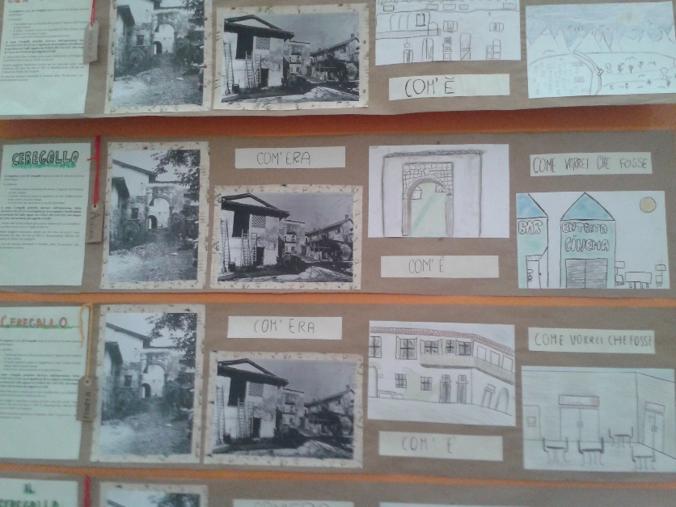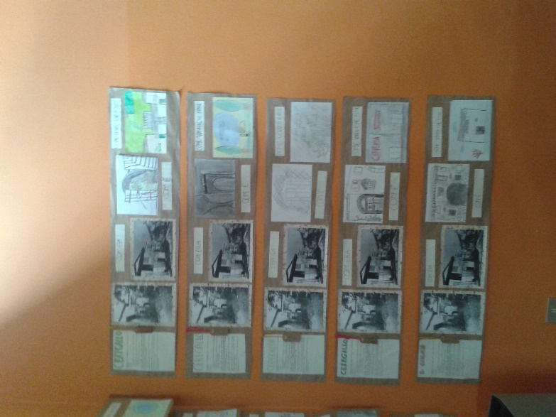

ATTRAVERSO LE IMMAGINI DI MOMENTI DI VITA, COME LA TREBBIATURA E IL BUCATO AI LAVATOI, ABBIATO SCOPERTO ABITUDINI CHE OGGI SONO SCOMPARSE.
ABBIAMO CONOSCIUTO MESTIERI ORMAI SCOMPARSI O PER LO PIU’ CAMBIATI, COME IL MATERASSAIO O IL FALEGNAME, SCOPRENDO SITUAZIONI DI VITA SCONOSCIUTE.
UTILIZZANDO VARIE TECNICHE DI DISEGNO E COLORITURA E ATTRAVERSO MATERIALI DIVERSI ABBIAMO CERCATO DI RENDERE AL MEGLIO I TRATTI DELLE VITE CHE STAVAMO DISEGNANDO.
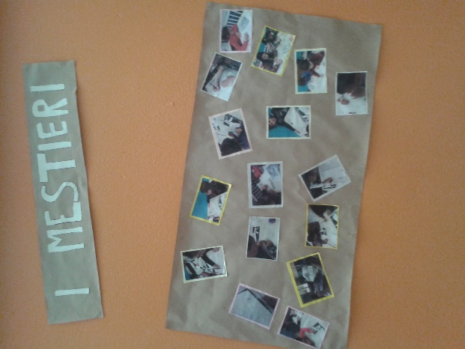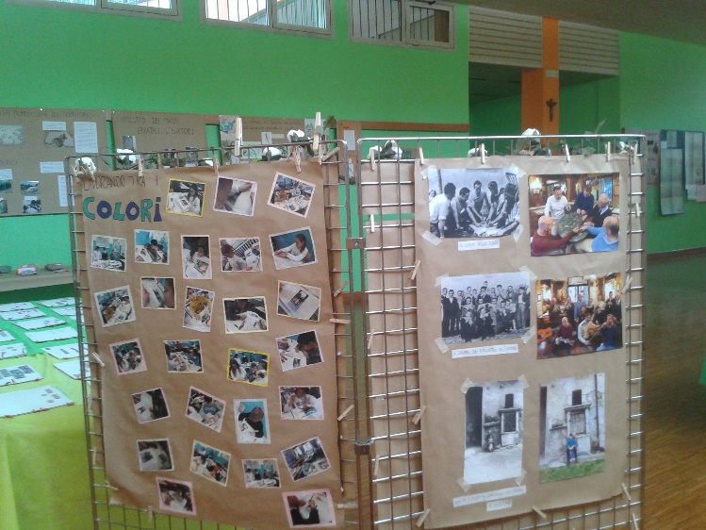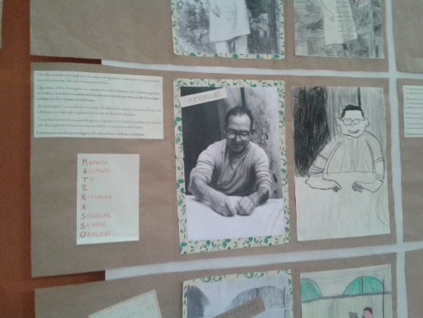

NOI ALUNNI DI CLASSE QUINTA, CON SIRTORI TRA STORIA E MEMORIA, ABBIAMO VOLUTO RACCONTARE IL NOSTRO TERRITORIO, MA ANCHE LE PERSONE CHE LO COSTITUISCONO.
SIAMO ANDATI A VISITARE DIVERSI LUOGHI DI SIRTORI, ANCHE QUELLI POCO VALUTATI, CHE CI HANNO RACCONTATO UN PASSATO AFFASCINANTE SIA DAL PUNTO DI VISTA DELLA STORIA SIA DELLA GEOGRAFIA.
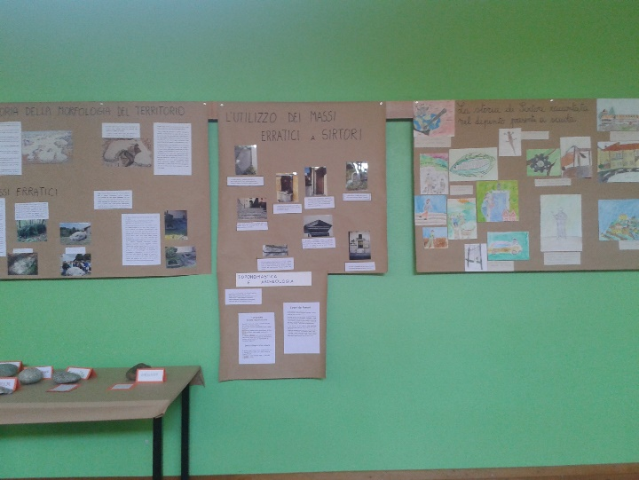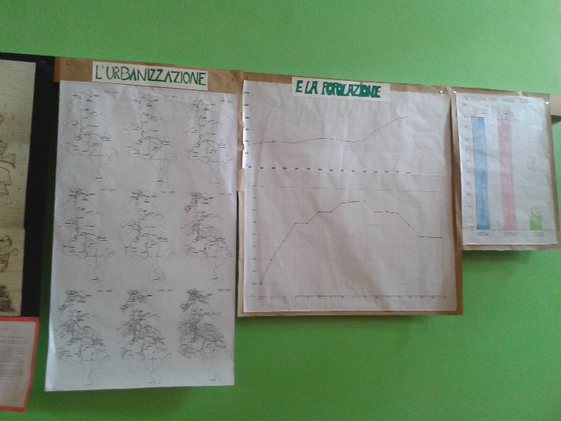
ATTRAVERSO LA LETTURA E L’ANALISI DI ALCUNI RACCONTI, DI ARTICOLI, DI DOCUMENTI E DEI MONUMENTI PRESENTI NEL NOSTRO PAESE ABBIAMO POTUTO CONOSCERE LA STORIA DI ALCUNI SIRTORESI CHE VA RICORDATA E CI SIAMO RESI CONTO CHE LA STORIA CON LA “S” MAIUSCOLA E LA STORIA DI OGNI PERSONA O LUOGO SONO COLLEGATE TRA LORO.
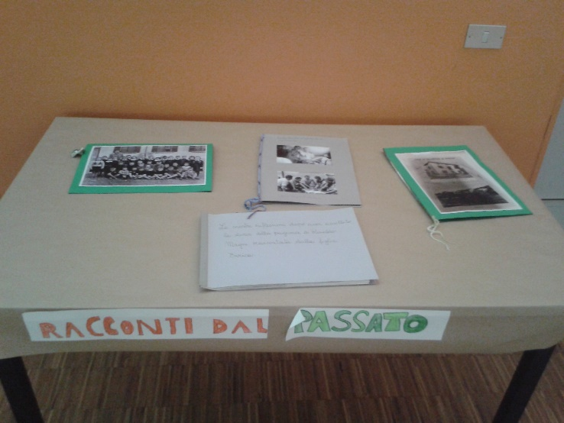
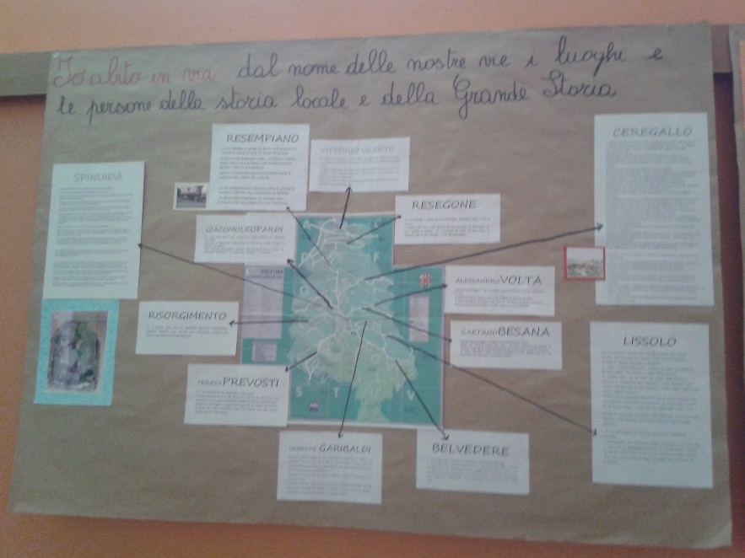
ABBIAMO REALIZZATO DISEGNI INTERPRETANDO, A VOLTE IN MODO OGGETTIVO, A VOLTE IN MODO FANTASIOSO, CIO’ CHE VENIVAMO A CONOSCERE, ABBIAMO RIELABORATO AL COMPUTER LE INFORMAZIONI E PREPARATO GRAFICI.
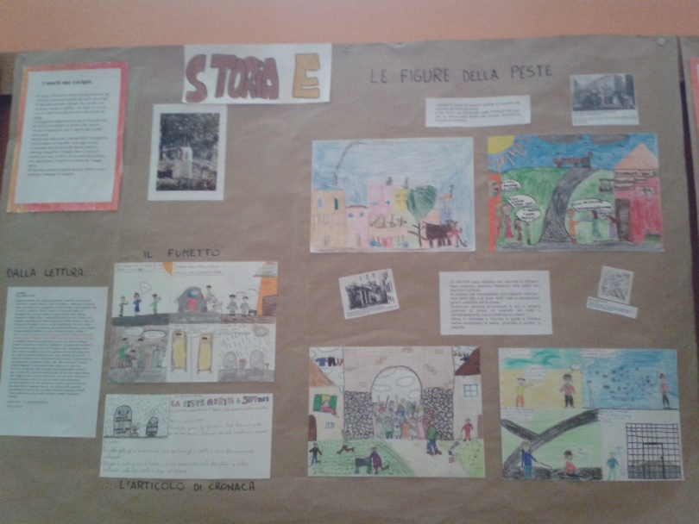
LA MOSTRA E’ LA RASSEGNA DI UNA PARTE DEL LAVORO SVOLTO A SCUOLA IN QUESTO ANNO SCOLASTICO.

